Мастер-класс « Роза»
для детей и родителей

Составители: Сафронова Татьяна Александровна, Нурмухометова Зульфира Абдрашитовна – воспитатели МАДОУ д/с №90 г.Тюмени.
Цель: создание образовательной развивающей среды для родителей и детей по изготовлению зонтиков.
Задачи:
- Научить родителей и детей выполнять розочки из нетрадиционных материалов;
- Способствовать доверительным и дружеским отношениям между родителем и ребенком.

Категория: Мастер-класс предназначен для детей старшего дошкольного возраста и их родителей.

Необходимые материалы:
-зелёная гофрированная бумага;
-ножницы;
- клей ПВА;
-кисточка для клея;
-7-8штук ватные диски(косметические);
-палочки –шпажки (кулинарные);

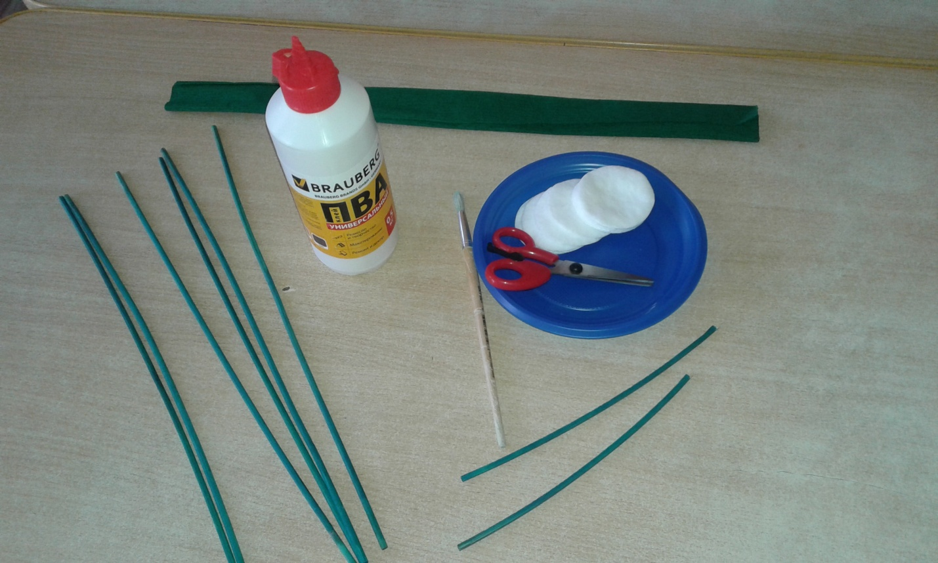

Ход непосредственной образовательной деятельности:
Воспитатель:
Я немного расскажу вам о розах. Роза - это самый любимый цветок наших садов и парков. Не зря её называют «царицей цветов». Роза относится к семейству розоцветных и является родственником яблони, персика, малины и клубники.
Садовая роза была выращена из дикой розы ещё в Древнем Риме. В старину это растение широко использовалось для лечения многих болезней. Выведено огромное количество сортов этого удивительного цветка.
Розы имеют множество лепестков. Их количество и цвет зависят от сорта. Есть красные, бордовые, жёлтые, белые и даже синие розы. Одна из окрасок лепестков этого цветка дала название цвету «розовый». У розы прямой, ветвистый стебель с острыми шипами и яркие блестящие листья с зубчиками по краям. Из роз готовят розовое масло. Его добавляют в духи, мыло, шампуни. Из лепестков роз готовят вкусное розовое варенье.
Чтобы розы обильно цвели, за ними надо ухаживать: следить, чтобы земля была рыхлая и влажная, обрезать ненужные побеги, убирать увядшие цветы, укрывать на зиму. Красная роза символизирует любовь, жёлтая роза –разлуку, белая – нежность и чистоту.
Давайте попробуем произнести скороговорку.
Скороговорка.
Зацвели в морозы
Розовые розы.
Нет, не на газоне,
А в моём вазоне.
В народе придумали потешку про розу.
Потешка
-Розы, вы зачем колючи?
-Нам колючими быть лучше.
-Что колючки защитят?
-И цветы и аромат.

Выполнение поделок из различных нетрадиционных материалов – верный способ увлечь ребенка интересным занятием и способствовать развитию детского воображения и творчества. Такая образовательная деятельность способствует усидчивости, терпению и аккуратности.
Совместные занятия родителей и детей дают возможность приобретения навыка общения, одновременно получая удовольствие от процесса работы. Творчество взрослого и ребёнка способствует самовыражению и постоянному творческому процессу детей.
Приглашаем Вас к выполнению розочки из нетрадиционных материалов.

Шаг 1. Берём ватный косметический диск, складываем пополам и намазываем его клеем ПВА от центра по радиусу вот так.
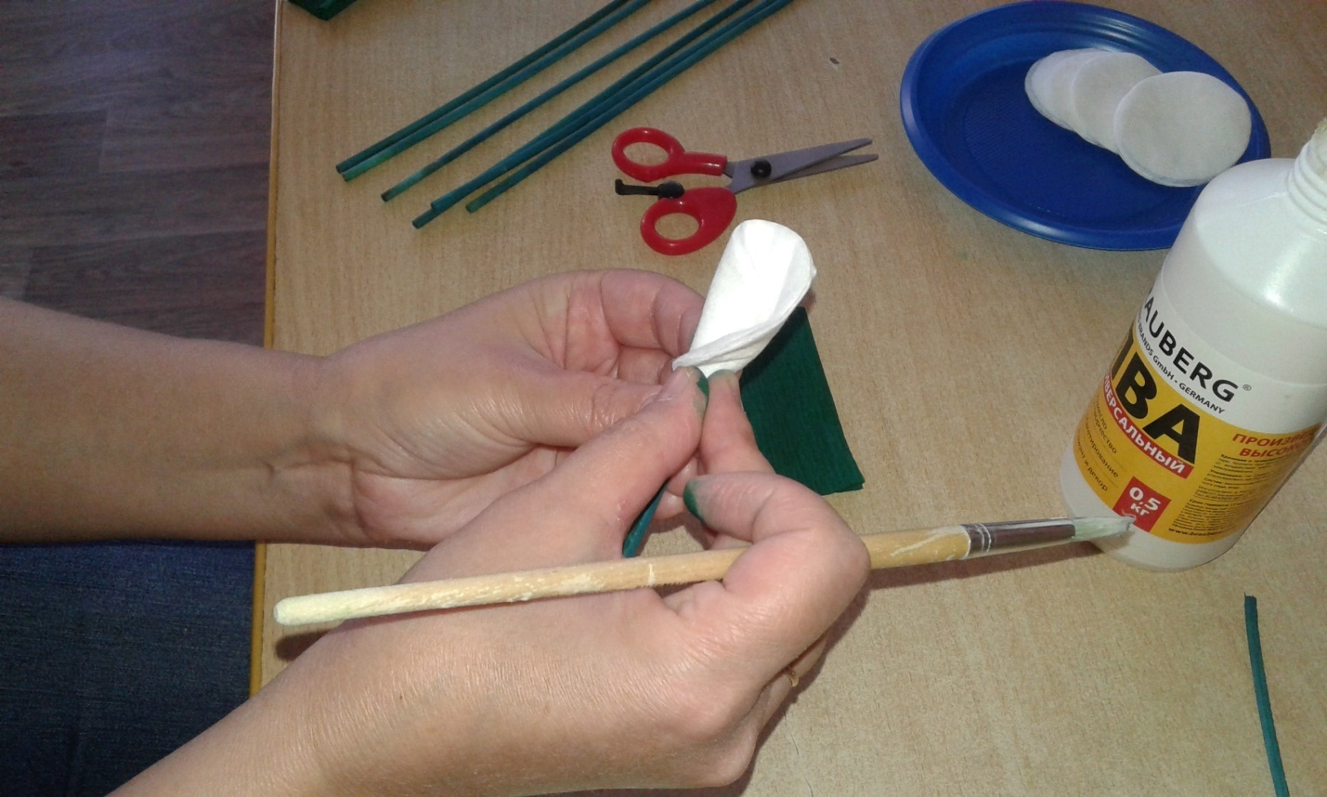
Шаг 2. Следующий шаг - ватный диск, намазанный клеем ПВА прикладываем к шпажке, вот так и выполняем такое действие 7-8 раз, по количеству ватных дисков:
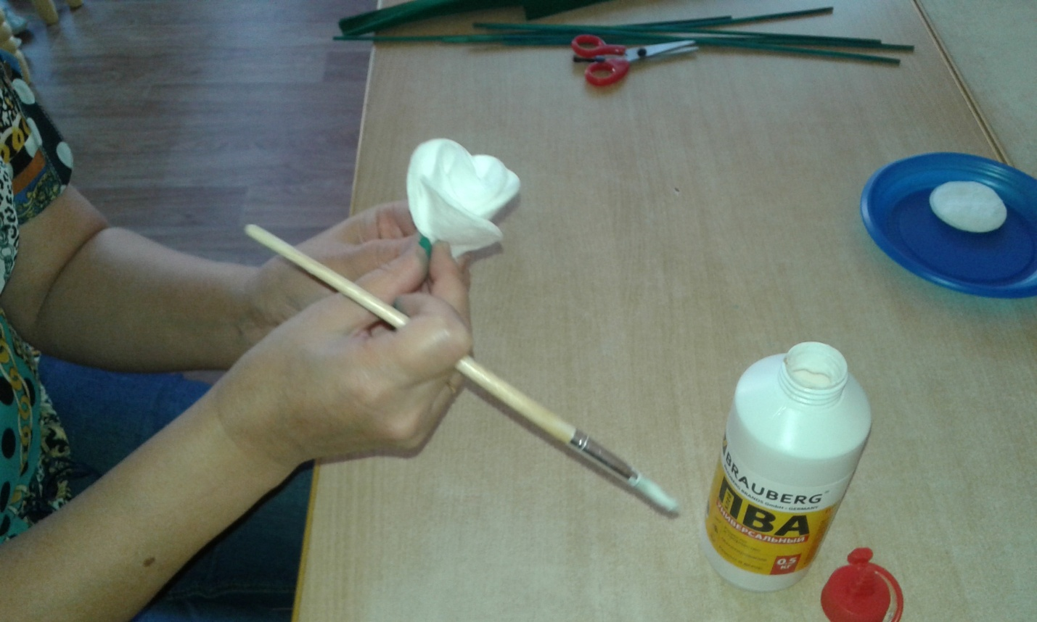
Шаг 3. Берём прямоугольник 2Х 5см из зелёной гофрированной бумаги и вырезаем зубчики (готовим чашелистик)
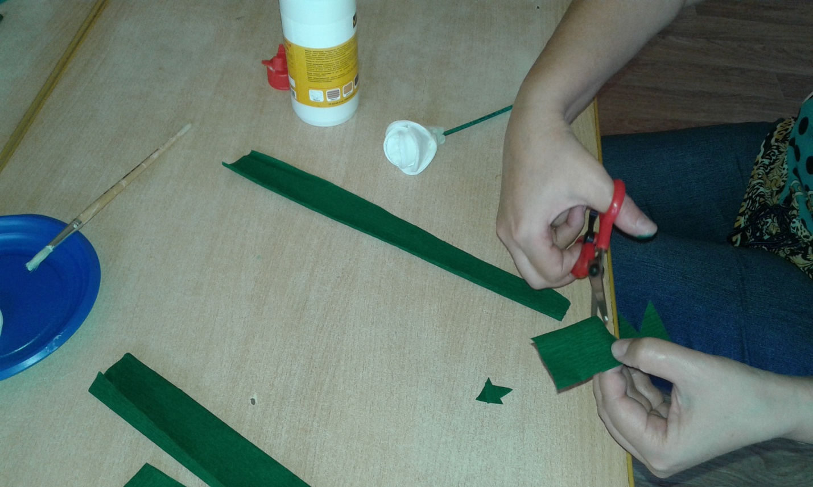

Шаг.4. Вот такая полоска у нас получилась, её мы приклеиваем вокруг цветка.
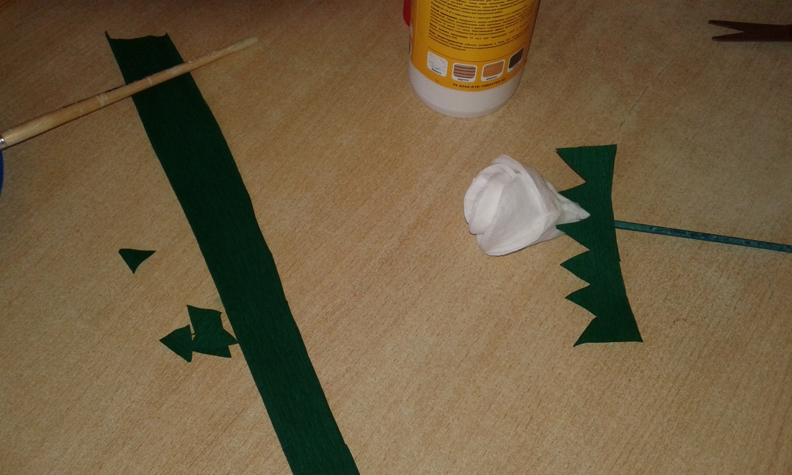
Шаг 5. Затем обклеиваем палочку (стебель цветка) зелёной гофрированной бумагой, используя приём обматывания, вот так.
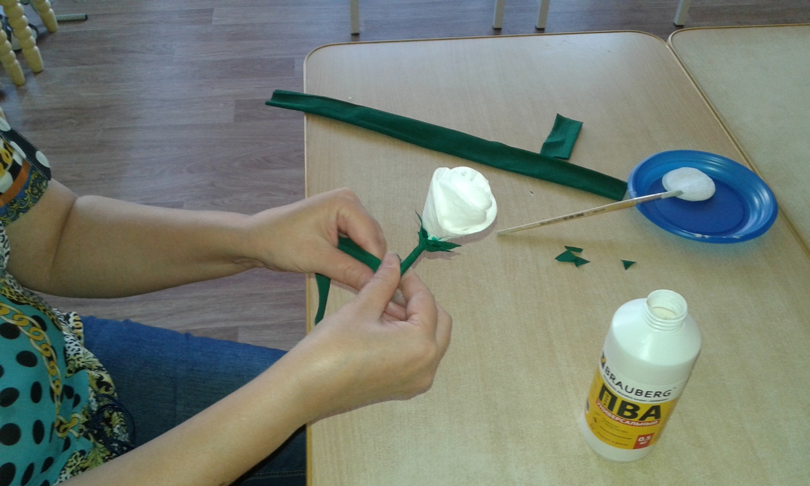
Шаг 6. Берём прямоугольник зелёной гофрированной бумаги и вырезаем листочки на стебель цветка
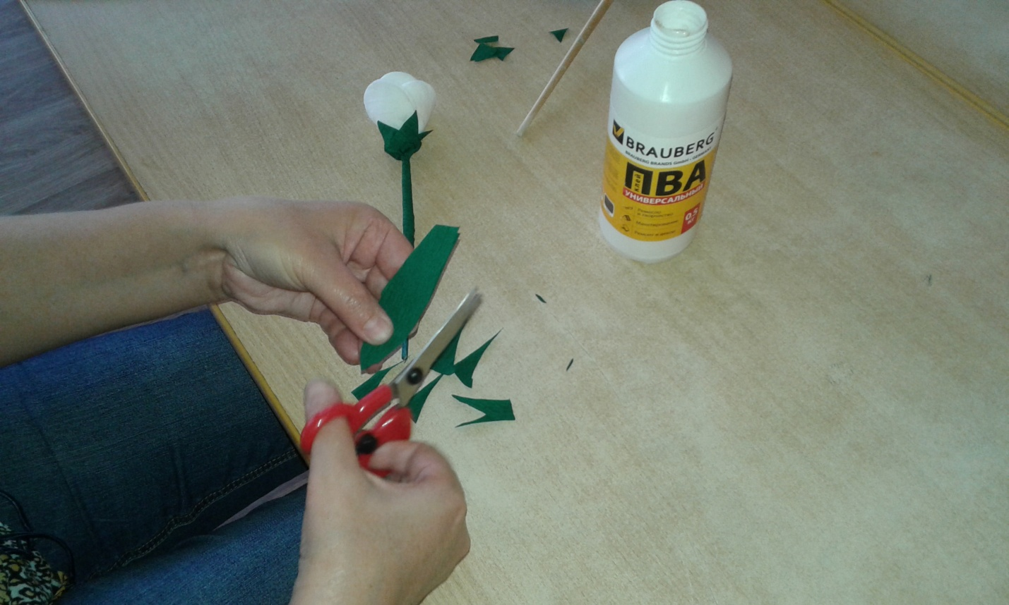
Шаг 7. Приклеиваем вырезанные листочки на стебель розы.
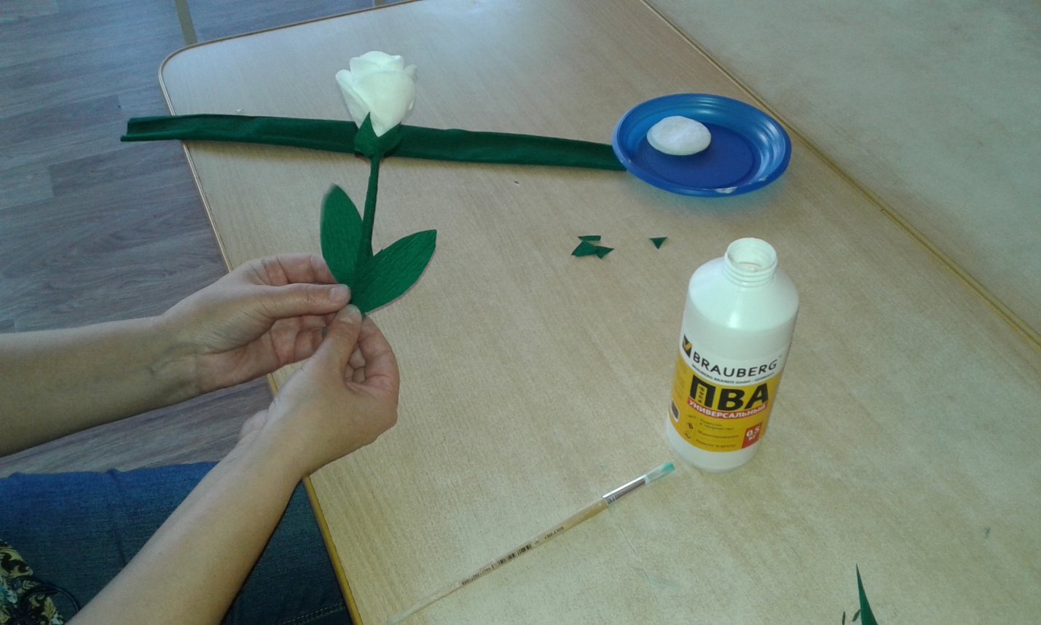
И у нас получилась розочка .
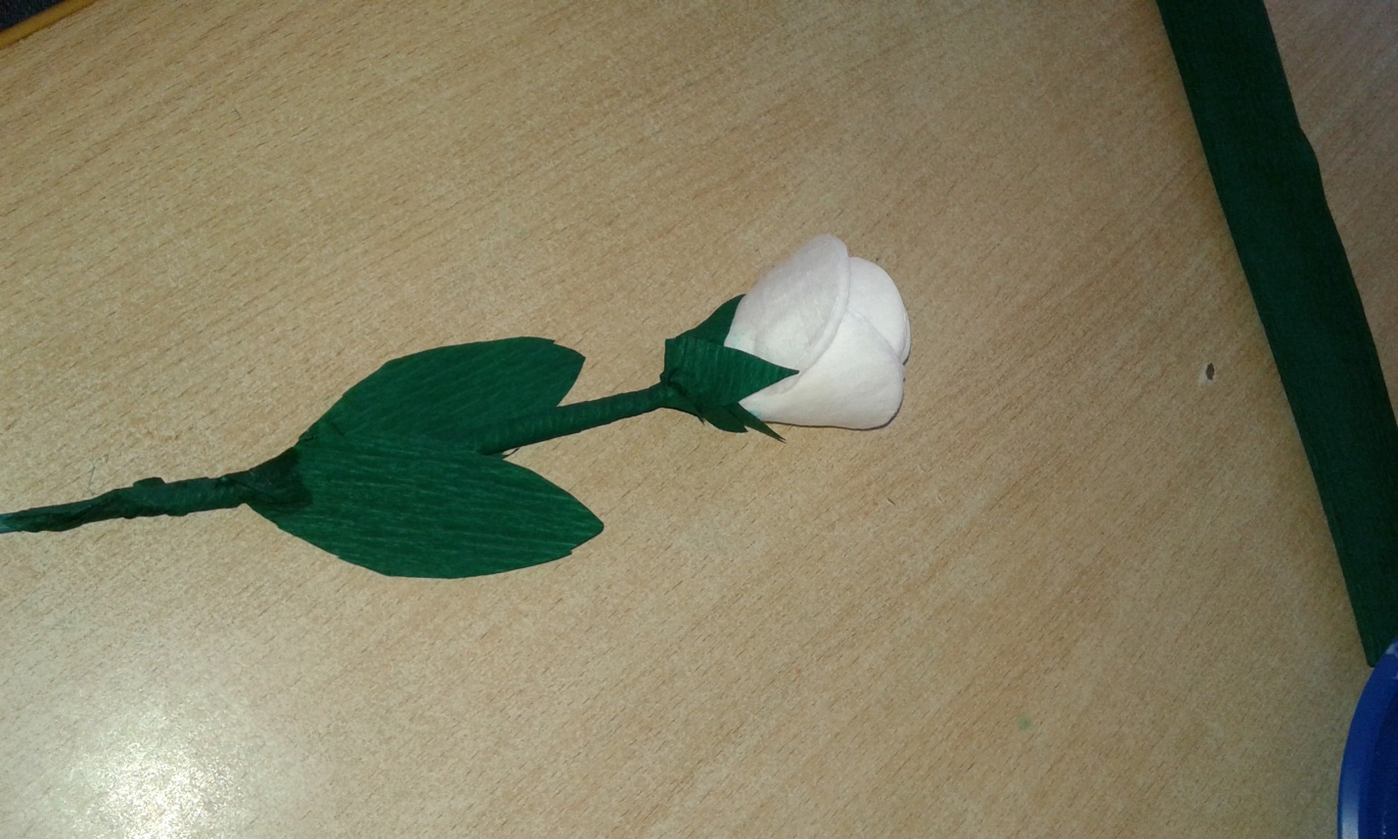
Спасибо всем за внимание! Успехов в творчестве!

